PRESSEMITTEILUNG
Deutsches IVF-Register e.V. (D·I·R)® / Bundesverband Reproduktionsmedizinischer Zentren Deutschlands e.V. (BRZ)

Informationskampagne und Info-Truck Tour in sechs deutschen Städten

Unterstützt vom Bundesverband Reproduktionsmedizinischer Zentren Deutschlands e.V. (BRZ) und vom Deutsches IVF-Register e.V. (D·I·R)®
Unerfüllter Kinderwunsch: Initiative „Gemeinsam Familien gründen“
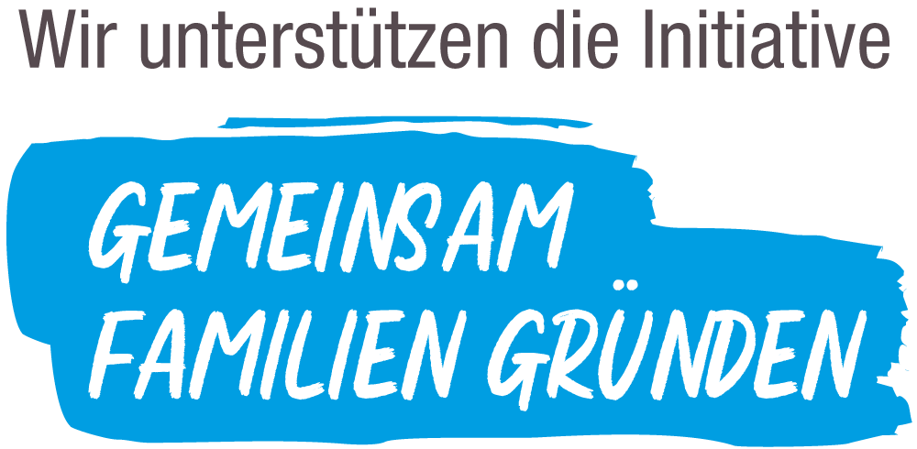
Bildunterschrift: Aufklärung zum unerfüllten Kinderwunsch „Gemeinsam Familie gründen“

Das Deutsche IVF-Register e.V. (D·I·R)* und der Bundesverband Reproduktionsmedizinischer Zentren Deutschlands e.V. (BRZ)* unterstützen gemeinsam mit anderen Verbänden und Akteuren die bundesweite Kampagne „Gemeinsam Familien gründen“, um damit das lückenhafte Wissen über das weit verbreitete Problem der ungewollten Kinderlosigkeit in der Bevölkerung und damit auch die Enttabuisierung anzugehen und voranzubringen.
Für rund jedes zehnte Paar im Alter zwischen 20 und 50 Jahren in Deutschland ist es Realität, dass sich der Wunsch nach einem eigenen Kind nicht so einfach erfüllt wie erwartet und gehofft. Lebensentwürfe geraten ins Wanken, Beziehungen zerbrechen, wenn vermeintlich Selbstverständliches wie ein Kind in die Welt zu setzen, nicht gelingt. Viele Betroffenen leiden unter der Erwartungshaltung des uninformierten Umfelds und unter Stigmatisierung durch das tabubehaftete Thema Kinderlosigkeit.

Die Daten des Deutschen IVF-Registers zeigen, dass heute in Deutschland jährlich ca. 20.000 Kinder mit der Unterstützung der Kinderwunschmedizin geboren werden. Eine beträchtliche Zahl. Aus einer Studie des Bundesministeriums für Familie, Senioren, Frauen und Jugend (BMFSFJ) aus dem Jahr 2020 geht allerdings hervor, dass die wenigsten der Betroffenen von den durchaus vorhandenen Hilfsangeboten, auch den medizinischen, Gebrauch machen.
Danach ist der Anteil ungewollt kinderloser Frauen und Männer im Alter zwischen
20 und 50 Jahren von 25 % im Jahr 2013 auf 32 % im Jahr 2020 gestiegen. Ein Viertel der
befragten ungewollt Kinderlosen fühlt sich diskriminiert und mehr als die Hälfte nimmt den
unerfüllten Kinderwunsch als ein gesellschaftliches Tabuthema wahr. Trotz ihrer belastenden
Situation haben nur 25 % der befragten Frauen und 20 % der Männer eine ärztliche
Abklärung in Anspruch genommen; psychologische Unterstützung suchten weniger als 10 %
der Frauen mit Kinderwunsch.

Diese Ergebnisse gaben den Anlass für die bundesweite Kampagne, denn sie verdeutlichen die große Notwendigkeit fundierter Information, die Notwendigkeit gegen Fehlannahmen und gar Mythen in der Bevölkerung vorzugehen und allgemein für das Thema zu sensibilisieren.

Mit einem Info-Truck macht „Gemeinsam Familie gründen“ im Mai, Juni und Juli 2022 in sechs deutschen Städten Station und lädt ein, sich vor Ort zu informieren. In dem Info-Truck gibt es mehrmals täglich Impulsvorträge zu den Themen Fruchtbarkeit, schwanger werden, sowie individuelle Gesprächsangebote mit einer Kinderwunsch-Psychologin. Neben dem rollenden Informationsangebot ist die Webseite www.familien-gruenden.de am Start.

Das Deutsche IVF-Register (D·I·R)® und der BRZ sind Partner der von Ferring Arzneimittel und MentalStark initiierten Info-Kampagne, denn sowohl für das Register als auch für die in Deutschland tätigen Kinderwunschärzte, die im BRZ organisiert sind und ihre Daten ins D·I·R liefern, ist Aufklärung und Enttabuisierung ein zentrales Anliegen. Mit im Boot ist auch die Deutsche Gesellschaft für Reproduktionsmedizin e.V. (DGRM). Der Dachverband Reproduktionsbiologie und -medizin e.V. (DVR) ist Unterstützer von „Gemeinsam Familien gründen“. Das Unternehmen Ferring Arzneimittel unterstützt die Kampagne finanziell, nimmt jedoch keinerlei inhaltlichen Einfluss auf die von den Partnern und Unterstützern bereitgestellten Informationen und Aktivitäten.
Tourdaten und Stationen
27.05.2022 Düsseldorf
02.06.2022 Stuttgart
10.06.2022 Berlin
17.06.2022 München
25.06.2022 Frankfurt
01.07.2022 Hamburg
Alle Informationen und Materialien:
www.familien-gruenden.de

* Über den BRZ: www.repromed.de

* Über das Deutsche IVF-Register
Die Öffentlichkeit fordert Information und Transparenz im Hinblick auf Diagnostik und Behandlungen auf dem sensiblen Gebiet der Kinderwunschmedizin. Diese Forderung ist berechtigt. Nur mit einer zuverlässigen und kontinuierlichen Auswertung der Behandlungsergebnisse möglichst vieler Kinderwunschzentren, wie sie das Deutsche IVF-Register leistet, kann dieser Forderung gefolgt werden. Darüber hinaus dient diese Auswertung wissenschaftlichen Erkenntnissen und damit verbunden Verbesserungen der medizinischen Versorgung und Ergebnisse. Aber auch bei der Beratung und letztlich der Entscheidungsfindung der ungewollt kinderlosen Paare sind die Auswertungen des Deutschen IVF-Registers von elementarer Bedeutung.
Mit der Auswertung der Behandlungen und ihrer Ergebnisse aus nahezu allen deutschen Kinderwunschzentren stellt das Deutsches IVF-Register (D·I·R)® einen einzigartigen Datenschatz dar, der über 2 Millionen Behandlungen und über 340.000 geborene Kinder in Deutschland enthält. Das Deutsche IVF-Register (D·I·R)® ist ein gemeinnütziger Verein.

www.deutsches-ivf-register.de

DGRM: www.repromedizin.de
DVR: www.d-vr.de
Ferring: www.ferring.com
MentalStark: www.mentalstark.online

© Deutsches IVF-Register (D·I·R)® 2022.
www.deutsches-ivf-register.de

Bildquelle und -copyright:
MentalStark GmbH, DeutschesGesundheitsPortal DGP (freie kommerzielle Nutzung, kein Bildnachweis nötig)

Hinweis für die Redaktionen:
Sie möchten über Kinderwunschbehandlungen berichten oder haben Fragen dazu, dann melden Sie sich gerne bei uns. Wir vermitteln ihnen kompetente Gesprächspartner/innen.
Ansprechpartner für die Medien:
BRZ: Monika Uszkoreit, BRZ Geschäftsführung, uszkoreit@repromed.de
Bundesverband Reproduktionsmedizinischer Zentren Deutschlands e.V. (BRZ)
Büro Berlin, Unter den Linden 10
10117 Berlin
D·I·R: Markus Kimmel
Leitung D·I·R Geschäftsstelle und Datenmanagement
Deutsches IVF-Register e.V. (D·I·R)®
Lise-Meitner-Straße 14
40591 Düsseldorf
+49 (0)211 913 848 00
geschaeftsstelle@deutsches-ivf-register.de

